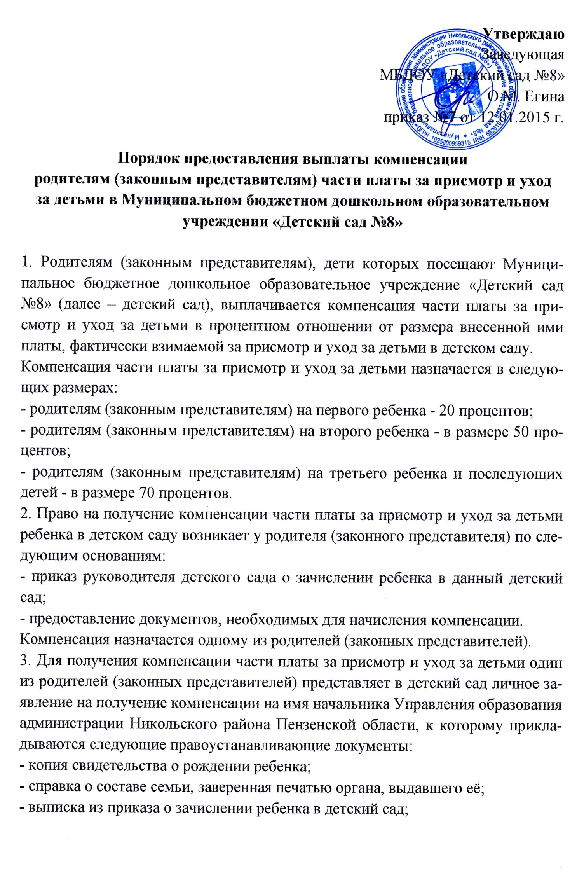
- реквизиты счета родителя (законного представителя), открытого в учреждении банка, на который будет зачисляться сумма компенсации.
4. Руководитель Учреждения формирует личное дело на каждого ребенка с приложением правоустанавливающих документов и обеспечивает передачу личных дел воспитанников детского сада в Управление образование администрации Никольского района с приложением описи в срок до 20 числа последнего месяца квартала.
5. Руководитель детского сада составляет списки родителей (законных представителей), имеющих право на получение компенсации части родительской платы за присмотр и уход за детьми.
6. Компенсационная выплата родителю (законному представителю) за присмотр и уход за ребенком в детском саду, прекращается с момента выбытия ребенка на основании приказа руководителя об отчислении ребенка из детского сада.
7. Компенсация родителям (законным представителям) за присмотр и уход за ребенком в детском саду, осуществляется в виде ежеквартальных выплат.
8. Документы по выплате денежных средств хранятся в Управлении образования администрации Никольского района Пензенской области в установленном законом порядке.
9. За достоверность документов, представленных на получение компенсации родителю (законному представителю) за присмотр и уход за ребенком в детском саду, несет ответственность руководитель данного детского сада.

